组织变革与创新思维

课程背景：
应对全球经济一体化和全球贸易战带来的挑战，企业必须进行转型以适应现阶段的发展需求。传统的管理模式、组织设计和人才培养机制已经无法满足当下的要求。企业需要向创新型企业、移动互联网型企业和中高端产品型企业转型。
然而，实施变革并不容易。企业需要明确如何进行变革，并评估当前企业所处的发展阶段。在这个课程中，我们将重点介绍组织管理的八个变革步骤，每个步骤的核心关键点、相应的方法工具以及案例分析。通过深入拆解组织变革过程，帮助企业理解并应对变革所面临的挑战。
此外，我们还将探讨如何搭建创新型组织的人才生态圈，并提供实施方法和实用建议。通过构建适应新时代需求的人才生态圈，企业能够吸引、培养和留住具备创新能力和适应性的人才，为企业的持续发展奠定坚实基础。
本课程旨在帮助企业实现成功的组织变革，从而打造创新型企业，适应经济下行趋势并抓住发展机遇。通过学习和应用所提供的变革方法和工具，企业能够更加灵活、高效地应对不断变化的市场环境，实现持续创新和可持续发展

课程收益：
● 掌握分析确定、面对组织变革的方法，成功实施变革以及综合评估变革合理性的能力
● 掌握成功推进组织变革的八要素，从而使组织变革成功率高达80%以上
● 收获腾讯、华为、微软等知名企业真实组织变革真实案例
● 掌握构建组织创新思维和创新生态圈的操作流程
● 系统认识企业变革的危机感和紧迫感，认识企业变革失败的根源，真正掌握推荐变革中的挑战和解决方案

课程时间：1天，6小时/天
课程对象：各层级业务管理者和HR管理者
课程方式：讲师讲授、行动学习、情境演练、案例探讨、视频教学，课程时间分布：理念原则40%+场景演练30%+现场反馈30%
课程特点：世界500强企业优秀管理案例、方法论、行动学习和案例分享相结合，课程有高度、有深度、有实操、可落地

课程大纲
第一讲：企业成长与组织
一、组织成长五阶段模型
第一阶段：因创意而成长，结束于缺乏领导的危机
第二阶段：因指导而成长，结束于缺乏自治的危机
第三阶段：因授权而成长，结束与缺乏控制的危机
第四阶段：因协调而成长，结束与官僚作风的危机
第五阶段：因合作而成长，结束与？的危机
二、组织诊断的方法和工具
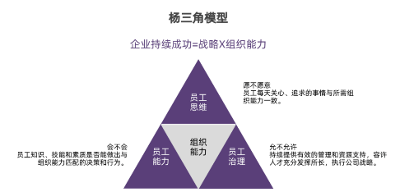
1. 组织诊断的意义
2. 组织诊断工具
1）组织能力的杨三角：企业成功=战略×组织能力
2）华为的BLM和阿里的六个盒子理论
3. 组织架构重构的三个关键
1）由组织管控转向组织赋能
2）组织共生创造价值
3）由分工到组织协同
4. 传统组织进化到新型组织管理的8个变化点
1）组织结构：金字塔——网状
2）人在组织中作用：通才——专才
3）组织内部关系：分工——协同
4）员工评价：工作投入度——工作产出
5）薪酬：岗位薪酬——技能定薪
6）职业发展：组织主导——员工主导
7）流动性：纵向——横纵相结合
8）组织特征：固化+稳定——变化+动态

第二讲：变革是组织持续进步的核心
一、变革的定义和组织变革的原因？
1. 变革的定义
2. 变革的原因
1）企业向创新型转型组织变革成为必然
2）企业竞争的本质是管理的竞争，管理需要不断迭代变革
现场研讨：企业组织变革前应该考虑哪些因素？
二、组织变革前管理者需要确认的三个要素
1. 资源
1）有形资源（人员、设备、技术、现金等）
2）无形资源（产品设计、品牌、信息、供应商与分销商关系）
2. 流程：合作、沟通和决策模式
3. 价值观：企业在经营活动中所坚持的核心价值观念和行为准则。它是企业文化的重要组成部分，不仅是一句口号，更是企业员工共同信仰和行为准则的体现
三、变革中需要管理者具备的有效迎接变革实施的能力
——前瞻性思维、鼓励创新、灵活应变、鼓励并管理风险，以及通过有效沟通和领导方式引导员工的意愿和行为等
四、库特（Kotter）的8步变革模型在企业文化变革中的关键成功要素
1. 制造紧迫感：根据BLM模型发现业绩差距+风险
2. 建立领导小组：领导团队+执行团队+抓紧KOL
3. 创建新的愿景和战略：关键是要定义一个既美好又明确的愿景，坑是避免过于空洞和不切实际的目标
4. 传达变革愿景：明确变革目标+变革项目进度
案例分析：K公司愿景+目标不清晰导致变革受阻
5. 清除变革障碍：关键是清除阻碍行动的障碍，并给予那些有能力的员工进行行动的权力，避免变革推动中的高压政策
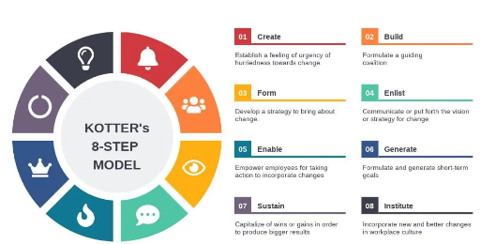
现场研讨：变革中有哪些障碍？
——员工接受变革的心理过程和每个过程的应对关键词
案例分析：微软CEO萨蒂亚·纳德拉带领微软转型的关键行动
6. 创造短期成功：关键是设置可实现的短期目标，并彻底完成他们，建立变革信心
——选择短期变革项目的三个要点
可行性：迅速看到成效+为以后更大规模的变革积累经验
影响力：形成良好的成功典型+建立员工变革信心
风险性：选择风险相对较小的+组织的生态和运营影响不大的项目
案例分享：腾讯从“RTX”到“企业微信”项目的迭代变革
7. 巩固改变并产生更多改变
1）持续改进
2）稳定推进
3）避免自满
4）有目的的变革
5）整体协同
8. 将新的行为模式牢固地植入企业文化中：关键是逐渐将新的行为习惯转化为企业的价值观，避免过度严格强制新行为，而应该用奖励的方式鼓励
五、案例分享：腾讯930战略变革背景下，腾讯人力资源“3+1”升级与探索
1. 人才策略升级：不拘一格降人才
2. 组织能力升级：行业浪潮中的腾讯HR实践
3. 文化价值观升级：选择一条更高、也更难的路
4. HR能力升级：用产品和解决方案思维做HR
案例分享：腾讯全员的产品经理思维如何实现？

第三讲：重塑创新思维方式与创建创新人才生态
一、重塑思维方式——创新思维
1. 创新两个方向
1）管理创新：客户获取的综合成本最优
2）技术创新：客户获取的产品或服务的价值最大
视频学习：全球商业巨头如何看待错误（乔布斯+任正非+孙正义）
现场讨论：目前组织中发现的逃避的态度和行为有哪些？
2. 创新的两种态度与应对方案
案例分析：PDD市值新高后刘强东和马云的内部发文——创新要成为企业文化的基因
3. 组织发起创新前组织评估——创新项目的流程及价值观矩阵
案例分析：腾讯投资并购后的融合
案例分析：吉利汽车投资并购后的独立
7. 打破创新思维局限
视频分享：让善良变得触手可及，一个举动拯救一个孩子
二、构建创新人才生态
1. 创新人才特质
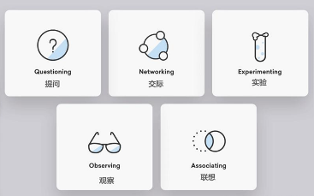
——创新者的五个DNA
小测评：10分钟测评你的组织或者团队创新性？
2. 优秀的三个创新人才获取渠道
1）自己培养
2）对外招聘
3）另辟蹊径
案例分析：分析A企业“全民创新”运动后，创新仍是墙上的口号，问题出在哪？
案例分析：构建创新组织结构——腾讯游戏的工作制模式
案例分析：阿里的创新人才集合体——达摩院
3. 创新人才培养
1）打破人才边界（行业、低于、内部等级边界）
2）全员皆伯乐（内外部伯乐+多渠道人才获取）
3）流动的创新人才资源池+精准人才匹配
案例分析：美国Ion Torrent 公司如何解决技术难题？
案例分享：腾讯的人才培养体系（专业能力+综合素质）
4. 创新文化氛围：营造鼓励尝试和接受失败的创新文化，让员工感到他们的创新行为是被接受和认可的
案例分享：创意游戏公司Supercell公司如何玩转项目失败庆祝会？
5. 创新型人才激励：鼓励创新的激励制度，例如设立员工创新奖，提供内部孵化产品的机会
案例分享：腾讯的激励管理体系如何鼓励创新？
课程结束：完成课程总结和回顾

